2019年中考物理试题分类汇编——功率专题
1.（2019泰安，11）如图所示，完全相同的A、B两个长方体物块叠放在水平桌面上，用F＝20N的水平向右的力作用在A物块上，A、B一起向右做匀速直线运动，经过3s，两个物块一起移动了60cm的距离。下列相关说法中
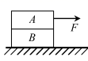
①物块B受到的重力和地面对B的支持力是一对平衡力
②物块A对B的摩擦力大小是20N，方向向右
③地面对物块B的摩擦力大小是20N，方向向右
④拉力F的功率为4W
A．只有①④正确 B．只有③④正确 C．只有①③正确 D．只有②④正确
2.（2019宜宾，11）如图所示，一个物体静止于光滑水平面上的o点，在水平恒力F作用下开始向右加速运动，依次经过a、b、c三个点，且a、b之间和b、c之间的距离相等，F在ab段做功W₁，做功功率P₁；在bc段做功W₂，做功功率P₂，则有W₁________W₂，P₁________P₂（选填“＞”或“＝”或“＜”）
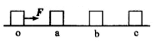
3.(2019邵阳，1)参加今年邵阳市初中毕业学业考试的王小鹏同学听到考试预备铃响了，考室还在四楼呀!一口气从一楼跑到四楼考室，所用时间为30秒。他上楼过程克服自身重力做功的功率最接近（ ）
A．1.5W B．15W C．150W D．1500W
4.（2019达州，15）某单缸四冲程汽油机正常工作时飞轮的转速为2400r/min，若每次做功冲程对外所做的有用功为300J，则该汽油机的输出功率为 W，所使用的燃料是 能源（选填“可再生”或“不可再生”）。
5.(2019遂宁，10)如图甲所示是建筑工地常用的塔式起重机示意图，水平吊臂是可绕点O转动的杠杆，为了左右两边吊臂在未起吊物体时平衡，在左边吊臂安装了重力合适的配重物体C，假设这时起重机装置在水平位置平衡（相当于杠杆平衡实验中调节平衡螺母使杠杆水平平衡），由于起吊物体时配重物体C不能移动，且被起吊物体重力各不相同，起重机装置将会失去平衡容易倾倒，造成安全事故，某科技小组受杠杆平衡实验的启发，为起重机装置增设了一个可移动的配重物体D，如图乙所示。不起吊物体时，配重物体D靠近支点O；起吊物体时，将配重物体D向左移动适当距离，使起重机装置重新平衡，现用该装置起吊重为5×10³N，底面积为0.01m²的物体A，已知D的质量为900kg，OB长18m；当配重物体D移动到距支点6m的E点时，B端绳子对A的拉力为T，A对地面的压强为p；若再让配重D以速度V向左运动，25秒后，甲对地面的压力恰好为零；起吊过程中，物体A在10s内匀速上升了10m，B端绳子的拉力T′做功功率为P．（g=10N/kg）下列相关计算错误的是（ ）
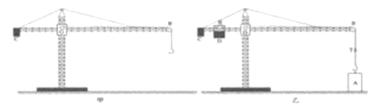
A. P等于5kW B. V等于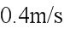
C. p等于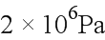 D. T等于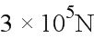
6.（2019随州，10）一只木箱放在水平地面上，地面上各处粗糙程度相同。对木箱施加一个方向不变的水平推力F（如图甲）；F的大小与时间t的关系、木箱的运动速度v与时间t的关系图象如图乙所示。以下说法正确的是（ ）
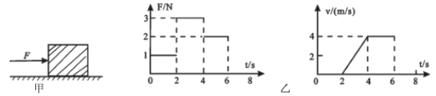
A．在第一个2s内木箱所受摩擦力为2N
B．在第二个2s内木箱所受摩擦力为3N
C．在第一个2s内推力F对木箱所做的功为2J
D．在第三个2s内推力F对木箱做功的功率为8W
7.（2019连云港，9）物体在水平地面上做直线运动，当物体运动的路程和时间图像如图甲时，受到的水平推力为F₁；当物体运动的速度和时间图像如图乙时，受到的水平推力为F₂。两次推力的功率分别为P₁、P₂。则下列关系正确的是
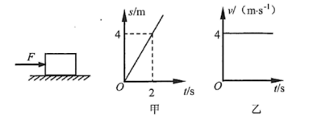
- F₁=F₂ P₁>P₂ B. F₁=F₂ P₁<P₂
C. F₁>F₂ P₁>P₂ D. F₁<F₂ P₁>P₂
8.（2019鸡西，13）关于下列说法正确的是（ ）
A．“酒香不怕巷子深”，说明物质的分子在不停地做无规则运动
B．晶体熔化过程，内能增加，温度升高
C．物体做的功越多，物体的功率就越大
D．用同一滑轮组提升不同的重物，提升物体越重，滑轮组的机械效率越高
9.（2019毕节，14）某大桥设计车速为60km/h，图1为该大桥的实景图，其主通航孔桥采用双塔双索面斜拉桥，可逐步抽象成图2、图3、图4所示的模型。
（1）可以看出它用到了 （选填“杠杆”或“斜面”）的物理知识。为了减小钢索承受的拉力，在需要与可能的前提下，可以适当 （选填“增加”或“减小”）桥塔的高度。
（2）若某汽车质量为5×10³kg，在大桥上按设计车速水平匀速直线行驶时受到的阻力为汽车重力的0.06倍，则汽车通过该大桥时汽车发动机的功率为 W．（g取10N/kg）
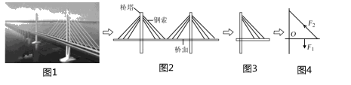
10.（2019德州，26）2018年10月24日，港珠澳大桥正式建成通车。如图所示，一辆汽车行驶在其中一段长15km的直桥上，已知：汽车的总质量为1.5t（包括车、车上的人和物品等），轮胎与地面的总接触面积为0.2m²，汽车以90km/h的速度匀速通过大桥的这一段路段，行驶过程中受到的阻力为900N．（g取10N/kg），求：
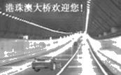
（1）汽车静止在水平地面时对地面的压强；
（2）此过程中汽车牵引力所做的功；
（3）此过程中汽车牵引力做功的功率。

11.（2019威海，26）小明家有一艘玻璃钢海钓船，底部平直，其参数如表所示（柴油热值q＝4.3×10⁷J/kg，g＝10N/kg）。
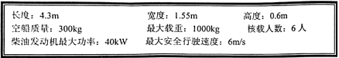
（1）不出海时，空船放置在水平沙滩上，船底与沙滩的接触面积为2m²，求船对沙滩的压强。
（2）小明一家人某次出海钓鱼，人员和钓鱼装备共300kg，船匀速直线行驶4.3km，船受到的阻力为总重力的0.5倍，发动机的实际输出功率为12kW、消耗柴油1kg（假设柴油完全燃烧）。求：船行驶的速度和发动机的效率。

12.（2019东营，24）3月12日，我国自主研发建造的“天鲲号”绞吸挖泥船正式投产首航，其智能化水平以及挖掘系统、输送系统的高功率配置均为世界之最。（g取10N/kg，ρ_{水}取1.0×10³kg/m³）主要参数如下表。
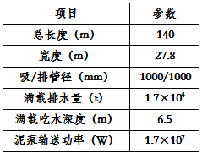
（1）满载时，求“天鲲号”受到水的浮力是多少？
（2）满载时，求“天鲲号”底部受到水的压强是多少？若船底需要安装探测仪器，其面积为40cm²，求探测仪器受到水的压力是多少？
（3）“天鲲号”去某水域执行任务，其工作量相当于将1.36×10⁴t的淤泥输送至15m高的台田上。假设“天鲲号”绞吸挖泥船泥泵的机械效率为30%，求完成此任务需要的时间是多少？
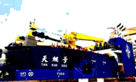

13.（2019广州，22）运动员从高空竖直向下跳伞，人(包括装各)的质量为80kg，只考虑人受到的重力和空气阻力，下落时的速度----时间图线如图所示
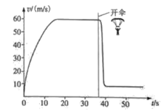
(1)人在前50s内下落了2100m，求这段时间内人的平均速度。____
(2)人在前30s内下落了1500m，求这段时间内人所受重力做的功和功率____ (g=10N/kg)
(3)从第10到第30s这个过程中，人的动能、重力势能、机械能是如何变化的? ____
(4)人在第30s时所受空气阻力_____第50s时所受空气阻力(选填“大于”、“等于”、“小于”).

14.（2019江西，20）如图所示，是根据王爷爷驾驶汽车在某段平直高速公路上行驶时记录的数据，描绘出的s-t图象.请你根据图象，求:
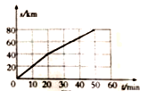
(1)20min～40min时间段内汽车的速度；
(2)0～50min时间段内汽车的平均速度；
(3)若汽车以速度v匀速行驶时间t，已知汽车总重为G，匀速行驶时受到的阻力为汽车总重的1/n，求汽车在这段时间内的功率。(温馨提示:本问计算结果请用字母表示)

15.（2019广东，25）如图所示，质量为960kg、底面积为0.5m²的石材A放在水平地面上，利用滑轮组水平拉动A，使其在20s的时间内匀速向墙靠近了4m，水平拉力F＝500N，不计绳、滑轮组的质量以及绳与滑轮组之间的摩擦，g取10N/kg。求：
（1）A对水平地面的压强；
（2）A在运动过程中受到摩擦力的大小：
（3）拉力F的功率。
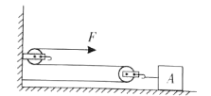

16.（2019阜新，22）一辆挂有绿色号牌的四轮电动汽车，以54km/h的速度在水平地面沿直线匀速行驶了6min，行驶时所受阻力为自重的0.05倍（g取10N/kg）求：
（1）电动汽车在6min内通过的路程。
（2）已知该车静止时对地面的压强是1.5×10⁶Pa，每个轮胎与地面的接触面积为20cm²，求空车的质量。
（3）在水平地面匀速行驶的过程中，该电动汽车牵引力做功的功率。

17.（2019常德，28）(7分)如图甲所示，柳叶湖大桥让常德市区交通变得便捷的同时也成为了一道亮丽的风景。小洋暑假里在常德欢乐水世界游玩后乘小汽车返回市区，需要从平直的道路驶上柳叶湖大桥。已知小汽车(含乘客)总质量为2.5×10³kg，以18m/s的速度在的引桥上匀速行驶，如图乙所示，此过程中小汽车的功率为36kW，可以将引桥近似看成一个倾角较小的斜面，此斜面的长度为400m，高度为12m。
（1）如果小汽车与地面的接触面积为0.05m²，它静止在水平路面上对地面的压强为多大?
（2）大桥引桥的机械效率为多大?
（3）小汽车在引桥上行驶时所受路面的摩擦力(空气阻力忽略不计)为多大?
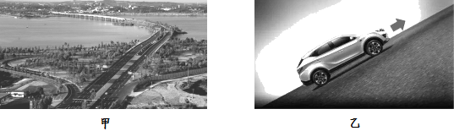

18.（2019鸡西，35）平衡车作为一种新兴的代步工具，深得年轻人的喜欢，小华最近购入一台平衡车，他仔细阅读此款平衡车的说明书，主要参数如下：
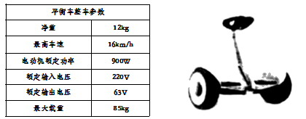
（1）小华的质量为60kg，当他站立在平衡车上静止时，车轮与水平地面的接触总面积为4×10^{﹣3}m²，则此时平衡车对水平地面的压强有多大？
（2）小华家距公园1.6km，他骑行此款平衡车以最高车速从家到公园，需要多长时间？
（3）若平衡车正常工作时，发动机提供的牵引力为180N，则小华以最高车速从家行驶到公园，牵引力的功率为多少？（假设小华从家到公园做匀速直线运动）

19.（2019宿迁，17）如图所示，工人利用滑轮组提升重物，在30s内将静止在水平地面上质量为90kg，底面积为200cm²的长方体物块匀速提升5m，此时工人的拉力为400N（g=10N/kg）。求：
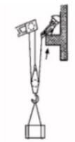
（1）提升前物块对水平地面的压强；
（2）工人拉力做功的功率；
（3）滑轮组提升该物块的机械效率。

20.（2019咸宁，30）我国常规动力核潜艇具备先进的通讯设备、武器、导航等系统和隐蔽性强、噪声低、安全可靠等优异性能,如图是某型号常规动力核潜艇,主要技术参数如下表(海水密度近似为1.0×10³kg/m³)。
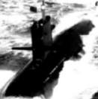
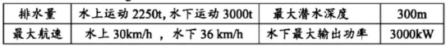
(1)核潜艇在深海中匀速潜行时,如果遭遇海水密度突变造成的“断崖”险情,潜艇会急速掉向数千米深的海底,潜艇突遇“断崖”险情是因为遇到海水的密度突然 (选填“变大”、“变小”或“不变”)造成的,此时应立即将潜艇水舱中的水全部排出,使潜艇受到的重力 (选填“大于”或“小于”)它的浮力。
(2)该潜艇由水下某位置下潜到最大潜水深度处,潜艇上面积为2m²的舱盖受到海水的压力增大了6×10⁵N,则潜艇原来位置的深度h是多少?
(3)该潜艇在水下以最大输出功率巡航,当达到最大速度匀速运动时,受到海水的平均阻力∫是多少?

21.（2019桂林，26）一辆质量为l50kg的摩托车，发动机功率为32kw，摩托车在此功率下以60km/h的速度匀速行驶了0.5h.
（1）求摩托车受到的重力是多大？
（2）求这段时间摩托车发动机对摩托车所做的功？
（3）求摩托车这段时间通过的路程？

22.(2019娄底，23)蛟龙AG600水陆两栖飞机是我国自主研制的“三大飞机”之一，被誉为国之重器，AG600主要用于大型灭火和水上救援，可以从地面起飞和降落，也可以从水面起飞和降落，AG600空载时质量为41.5t，最多可储水12t。（取g=10N/kg，ρ_{水}=1.0×10³kg/m³）求：
（1）AG600空载时的重力是多少？
（2）某次试飞后，AG600储满水后在某湖面上，求其排开湖水的体积。
（3）在一次水面滑行测试中，AG600储一定质量的水，在水面上以10m/s的速度匀速滑行了1min，滑行过程中飞机所受阻力为总重的0.5倍，发动机牵引力的实际功率为2500kW，求飞机在这次滑行测试中所储水的质量是多少？

23.（2019通辽，24）我国自主研发的某品牌汽车进行技术测试，已知该车在某段长1.2km的水平路面做匀速直线运动，用时40s，汽车在行驶过程中受到的阻力为400N，汽车在此过程中发动机热机效率为48%，汽油的热值q=4.6×10⁷J/kg。在该段测试过程中：
（1）汽车的功率为多少？
（2）燃烧了多少汽油？（计算结果保留两位小数）

24.（2019金华，6）2019年4月15日起正式实施电动自行车新国家标准，小金买了一辆按新国标生产的电动自行车（如图），部分参数如表所示，已知小金质量为60千克，假定电动自行车在水平骑行过程中受到的阻力始终为总重的0.08倍。
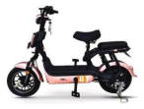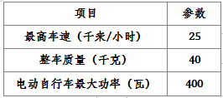
（1）车轮上刻花纹的目的是______；
（2）小金在水平地面骑行时，车轮与地面的总接触面积为50厘米²，则骑行的电动自行车对地面产生的压强是多少帕？
（3）小金在水平公路上骑电动自行车，匀速行驶10千米过程中克服阻力做了多少功？
（4）若小金骑行过程中电动车以最大功率输出，匀速行驶时的车速为多少？

2019年中考物理试题分类汇编——功率专题答案
1.（2019泰安，11）如图所示，完全相同的A、B两个长方体物块叠放在水平桌面上，用F＝20N的水平向右的力作用在A物块上，A、B一起向右做匀速直线运动，经过3s，两个物块一起移动了60cm的距离。下列相关说法中
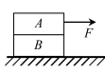
①物块B受到的重力和地面对B的支持力是一对平衡力
②物块A对B的摩擦力大小是20N，方向向右
③地面对物块B的摩擦力大小是20N，方向向右
④拉力F的功率为4W
A．只有①④正确 B．只有③④正确 C．只有①③正确 D．只有②④正确
【答案】D
2.（2019宜宾，11）如图所示，一个物体静止于光滑水平面上的o点，在水平恒力F作用下开始向右加速运动，依次经过a、b、c三个点，且a、b之间和b、c之间的距离相等，F在ab段做功W₁，做功功率P₁；在bc段做功W₂，做功功率P₂，则有W₁________W₂，P₁________P₂（选填“＞”或“＝”或“＜”）
【答案】=；<
3.(2019邵阳，1)参加今年邵阳市初中毕业学业考试的王小鹏同学听到考试预备铃响了，考室还在四楼呀!一口气从一楼跑到四楼考室，所用时间为30秒。他上楼过程克服自身重力做功的功率最接近（ ）
A．1.5W B．15W C．150W D．1500W
【答案】C。
4.（2019达州，15）某单缸四冲程汽油机正常工作时飞轮的转速为2400r/min，若每次做功冲程对外所做的有用功为300J，则该汽油机的输出功率为 W，所使用的燃料是 能源（选填“可再生”或“不可再生”）。
【答案】6000；不可再生。
5.(2019遂宁，10)如图甲所示是建筑工地常用的塔式起重机示意图，水平吊臂是可绕点O转动的杠杆，为了左右两边吊臂在未起吊物体时平衡，在左边吊臂安装了重力合适的配重物体C，假设这时起重机装置在水平位置平衡（相当于杠杆平衡实验中调节平衡螺母使杠杆水平平衡），由于起吊物体时配重物体C不能移动，且被起吊物体重力各不相同，起重机装置将会失去平衡容易倾倒，造成安全事故，某科技小组受杠杆平衡实验的启发，为起重机装置增设了一个可移动的配重物体D，如图乙所示。不起吊物体时，配重物体D靠近支点O；起吊物体时，将配重物体D向左移动适当距离，使起重机装置重新平衡，现用该装置起吊重为5×10³N，底面积为0.01m²的物体A，已知D的质量为900kg，OB长18m；当配重物体D移动到距支点6m的E点时，B端绳子对A的拉力为T，A对地面的压强为p；若再让配重D以速度V向左运动，25秒后，甲对地面的压力恰好为零；起吊过程中，物体A在10s内匀速上升了10m，B端绳子的拉力T′做功功率为P．（g=10N/kg）下列相关计算错误的是（ ）
A. P等于5kW B. V等于
C. p等于 D. T等于
【答案】A
6.（2019随州，10）一只木箱放在水平地面上，地面上各处粗糙程度相同。对木箱施加一个方向不变的水平推力F（如图甲）；F的大小与时间t的关系、木箱的运动速度v与时间t的关系图象如图乙所示。以下说法正确的是（ ）
A．在第一个2s内木箱所受摩擦力为2N
B．在第二个2s内木箱所受摩擦力为3N
C．在第一个2s内推力F对木箱所做的功为2J
D．在第三个2s内推力F对木箱做功的功率为8W
【答案】D。
7.（2019连云港，9）物体在水平地面上做直线运动，当物体运动的路程和时间图像如图甲时，受到的水平推力为F₁；当物体运动的速度和时间图像如图乙时，受到的水平推力为F₂。两次推力的功率分别为P₁、P₂。则下列关系正确的是
- F₁=F₂ P₁>P₂ B. F₁=F₂ P₁<P₂
C. F₁>F₂ P₁>P₂ D. F₁<F₂ P₁>P₂
【答案】B
8.（2019鸡西，13）关于下列说法正确的是（ ）
A．“酒香不怕巷子深”，说明物质的分子在不停地做无规则运动
B．晶体熔化过程，内能增加，温度升高
C．物体做的功越多，物体的功率就越大
D．用同一滑轮组提升不同的重物，提升物体越重，滑轮组的机械效率越高
【答案】AD。
9.（2019毕节，14）某大桥设计车速为60km/h，图1为该大桥的实景图，其主通航孔桥采用双塔双索面斜拉桥，可逐步抽象成图2、图3、图4所示的模型。
（1）可以看出它用到了 （选填“杠杆”或“斜面”）的物理知识。为了减小钢索承受的拉力，在需要与可能的前提下，可以适当 （选填“增加”或“减小”）桥塔的高度。
（2）若某汽车质量为5×10³kg，在大桥上按设计车速水平匀速直线行驶时受到的阻力为汽车重力的0.06倍，则汽车通过该大桥时汽车发动机的功率为 W．（g取10N/kg）
【答案】（1）杠杆；增加；（2）5×10⁴。
10.（2019德州，26）2018年10月24日，港珠澳大桥正式建成通车。如图所示，一辆汽车行驶在其中一段长15km的直桥上，已知：汽车的总质量为1.5t（包括车、车上的人和物品等），轮胎与地面的总接触面积为0.2m²，汽车以90km/h的速度匀速通过大桥的这一段路段，行驶过程中受到的阻力为900N．（g取10N/kg），求：
（1）汽车静止在水平地面时对地面的压强；
（2）此过程中汽车牵引力所做的功；
（3）此过程中汽车牵引力做功的功率。
解：（1）汽车质量m＝1.5t＝1.5×10³kg，
其重力：
G＝mg＝1.5×10³kg×10N/kg＝1.5×10⁴N，
汽车静止时对地面的压力：
F＝G＝1.5×10⁴N，
汽车静止时对地面的压强：
p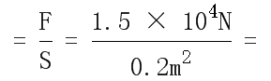7.5×10⁴Pa；
（2）因为匀速通过大桥，所以牵引力F＝f＝900N，
牵引力所做的功：
W＝Fs＝900N×15×10³m＝1.35×10⁷J；
（3）汽车牵引力做功的功率：P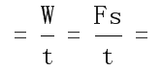Fv＝900N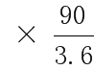m/s＝2.25×10⁴W。
答：（1）汽车静止在水平地面时对地面的压强为7.5×10⁴Pa；
（2）此过程中汽车牵引力所做的功1.35×10⁷J；
（3）此过程中汽车牵引力做功的功率为2.25×10⁴W。
11.（2019威海，26）小明家有一艘玻璃钢海钓船，底部平直，其参数如表所示（柴油热值q＝4.3×10⁷J/kg，g＝10N/kg）。
（1）不出海时，空船放置在水平沙滩上，船底与沙滩的接触面积为2m²，求船对沙滩的压强。
（2）小明一家人某次出海钓鱼，人员和钓鱼装备共300kg，船匀速直线行驶4.3km，船受到的阻力为总重力的0.5倍，发动机的实际输出功率为12kW、消耗柴油1kg（假设柴油完全燃烧）。求：船行驶的速度和发动机的效率。
解：（1）空船的重力：
G＝mg＝300kg×10N/kg＝3000N；
船对沙滩的压力等于自身的重力：
F＝G＝3000N；
船底与沙滩的接触面积为2m²∴
船对沙滩的压强：
p＝＝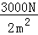＝1.5×10³Pa；
（2）①人员和钓鱼装备及船的总质量为：
m＝300kg+300kg＝600kg；
船受到的阻力为总重力的0.5倍，
船匀速直线行驶，根据二力平衡：
f＝F₁＝0.5G_{总} ＝0.5×600kg×10N/kg＝3000N，
P＝＝＝Fv，
v＝＝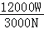＝4m/s；
做的有用功：
W_{有}＝F₁s＝3000N×4300m＝1.29×10⁷J；
消耗柴油1kg释放的能量：
Q＝mq＝1kg×4.3×10⁷J/kg＝4.3×10⁷J；
发动机的效率：
η＝＝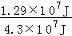＝30%。
答：（1）船对沙滩的压强为1.5×10³Pa；
（2）船行驶的速度为4m/s，发动机的效率为30%。
12.（2019东营，24）3月12日，我国自主研发建造的“天鲲号”绞吸挖泥船正式投产首航，其智能化水平以及挖掘系统、输送系统的高功率配置均为世界之最。（g取10N/kg，ρ_{水}取1.0×10³kg/m³）主要参数如下表。
（1）满载时，求“天鲲号”受到水的浮力是多少？
（2）满载时，求“天鲲号”底部受到水的压强是多少？若船底需要安装探测仪器，其面积为40cm²，求探测仪器受到水的压力是多少？
（3）“天鲲号”去某水域执行任务，其工作量相当于将1.36×10⁴t的淤泥输送至15m高的台田上。假设“天鲲号”绞吸挖泥船泥泵的机械效率为30%，求完成此任务需要的时间是多少？
解：（1）“天鲲号”受到的浮力为：
F_{浮}＝G_{排}＝m_{排}g＝1.7×10⁴×10³kg×10N/kg＝1.7×10⁸N；
（2）“天鲲号”底部受到水的压强为：
p＝ρ_{水}gh_{水}＝1.0×10³kg/m³×10N/kg×6.5m＝6.5×10⁴Pa，
由p＝得，探测仪器受到水的压力为：
F＝pS＝6.5×10⁴Pa×40×10^{﹣4}m²＝260N；
（3）淤泥的质量为：m＝1.36×10⁴t＝1.36×10⁴×10³kg＝1.36×10⁷kg，
淤泥所受的重力为：G＝mg＝1.36×10⁷kg×10N/kg＝1.36×10⁸N，
“天鲲号”绞吸挖泥船泥泵做的有用功为：
W_{有用}＝Gh＝1.36×10⁸N×15m＝2.04×10⁹J，
“天鲲号”绞吸挖泥船泥泵做的总功为：
W＝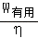＝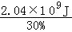＝6.8×10⁹J，
“天鲲号”绞吸挖泥船泥泵需用时间为：
t＝＝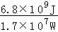＝400s；
答：（1）“天鲲号”受到水的浮力是1.7×10⁸N；
（2）“天鲲号”底部受到水的压强是6.5×10⁴Pa，面积为40cm²探测仪器受到水的压力是260N；
（3）完成此任务需要的时间是400s。
13.（2019广州，22）运动员从高空竖直向下跳伞，人(包括装各)的质量为80kg，只考虑人受到的重力和空气阻力，下落时的速度----时间图线如图所示
(1)人在前50s内下落了2100m，求这段时间内人的平均速度。____
(2)人在前30s内下落了1500m，求这段时间内人所受重力做的功和功率____ (g=10N/kg)
(3)从第10到第30s这个过程中，人的动能、重力势能、机械能是如何变化的? ____
(4)人在第30s时所受空气阻力_____第50s时所受空气阻力(选填“大于”、“等于”、“小于”).
解：(1)人在前50s内下落了2100m，则这段时间内人的平均速度：；
(2)人在前30s内下落了1500m，这段时间内人所受重力做的功：W=mgh=80kg×10N/kg×1500m=1.2×10⁶J，
功率：；
(3)由图像可得，从第10到第30s这个过程中，前一段，人的速度增加，动能增大，人下落，重力势能减小，速度虽然在增加，但增加的越来越慢，所以人下落时，需要克服阻力做功，机械能减小，后一段，人匀速下落，动能不变，势能减小，机械能减小。
(4)人在第30s时，做匀速直线运动，受力平衡，所受空气阻力等于人的重力，在50s时，也做匀速直线运动，所受空气阻力仍然等于人的重力，所以这两个时刻受到的空气阻力相等。
14.（2019江西，20）如图所示，是根据王爷爷驾驶汽车在某段平直高速公路上行驶时记录的数据，描绘出的s-t图象.请你根据图象，求:
(1)20min～40min时间段内汽车的速度；
(2)0～50min时间段内汽车的平均速度；
(3)若汽车以速度v匀速行驶时间t，已知汽车总重为G，匀速行驶时受到的阻力为汽车总重的1/n，求汽车在这段时间内的功率。(温馨提示:本问计算结果请用字母表示)
解：(1)由图象可知，汽车在20min～50min内，做匀速直线运动，速度为：
v₁===km/min=80km/h，

(2)前50min内的平均速度为：
v===km/min=96km/h
(3)若汽车以速度v匀速行驶时间t，已知汽车总重为G，匀速行驶时 牵引力等于阻力，由P===Fv可得汽车在这段时间内的功率：P=Fv=fv=
15.（2019广东，25）如图所示，质量为960kg、底面积为0.5m²的石材A放在水平地面上，利用滑轮组水平拉动A，使其在20s的时间内匀速向墙靠近了4m，水平拉力F＝500N，不计绳、滑轮组的质量以及绳与滑轮组之间的摩擦，g取10N/kg。求：
（1）A对水平地面的压强；
（2）A在运动过程中受到摩擦力的大小：
（3）拉力F的功率。
解：（1）A对水平地面的压力：
F＝G＝mg＝960kg×10N/kg＝9.6×10³N，
A的受力面积S＝0.5m²，
A对水平地面的压强：
p＝＝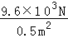＝1.92×10⁴Pa；
（2）石材A做匀速直线运动，由图可知，动滑轮上绳子的段数n＝2，
所以，A在运动过程中受到摩擦力：f＝nF＝2×500N＝1000N。
（3）拉力移动的距离：s_{F}＝ns＝2×4m＝8m，
拉力做的总功：W_{总}＝Fs_{F}＝500N×8m＝4000J，
拉力的功率：P＝＝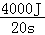＝200W。
答：（1）A对水平地面的压强为1.92×10⁴Pa；
（2）A在运动过程中受到摩擦力的大小为1000N：
（3）拉力F的功率为200W。
16.（2019阜新，22）一辆挂有绿色号牌的四轮电动汽车，以54km/h的速度在水平地面沿直线匀速行驶了6min，行驶时所受阻力为自重的0.05倍（g取10N/kg）求：
（1）电动汽车在6min内通过的路程。
（2）已知该车静止时对地面的压强是1.5×10⁶Pa，每个轮胎与地面的接触面积为20cm²，求空车的质量。
（3）在水平地面匀速行驶的过程中，该电动汽车牵引力做功的功率。
【答案】（1）电动汽车在6min内通过的路程为5.4km。
（2）空车的质量为1200kg。
（3）在水平地面匀速行驶的过程中，该电动汽车牵引力做功的功率为9000W。
17.（2019常德，28）(7分)如图甲所示，柳叶湖大桥让常德市区交通变得便捷的同时也成为了一道亮丽的风景。小洋暑假里在常德欢乐水世界游玩后乘小汽车返回市区，需要从平直的道路驶上柳叶湖大桥。已知小汽车(含乘客)总质量为2.5×10³kg，以18m/s的速度在的引桥上匀速行驶，如图乙所示，此过程中小汽车的功率为36kW，可以将引桥近似看成一个倾角较小的斜面，此斜面的长度为400m，高度为12m。
（1）如果小汽车与地面的接触面积为0.05m²，它静止在水平路面上对地面的压强为多大?
（2）大桥引桥的机械效率为多大?
（3）小汽车在引桥上行驶时所受路面的摩擦力(空气阻力忽略不计)为多大?
解：（1）水平路面上，小汽车对地面的压力等于小汽车(含乘客)的重力
小汽车对地面的压强
（2）汽车从引桥底部行驶到引桥顶部时
由P=F v有
大桥引桥的机械效率
（3）小汽车在引桥上行驶时克服路面摩擦力做功
小汽车在引桥上行驶时所受路面的摩擦力
有W_{摩}=f s知
18.（2019鸡西，35）平衡车作为一种新兴的代步工具，深得年轻人的喜欢，小华最近购入一台平衡车，他仔细阅读此款平衡车的说明书，主要参数如下：
（1）小华的质量为60kg，当他站立在平衡车上静止时，车轮与水平地面的接触总面积为4×10^{﹣3}m²，则此时平衡车对水平地面的压强有多大？
（2）小华家距公园1.6km，他骑行此款平衡车以最高车速从家到公园，需要多长时间？
（3）若平衡车正常工作时，发动机提供的牵引力为180N，则小华以最高车速从家行驶到公园，牵引力的功率为多少？（假设小华从家到公园做匀速直线运动）
解：（1）该车静止时对水平地面的压力：
F＝G_{总}＝（m₁+m₂）g＝（60kg+12kg）×10N/kg＝720N，
对水平地面的压强：
p＝＝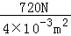＝1.8×10⁵Pa；
（2）由v＝可得，以最高车速从家到公园，需要的时间t＝＝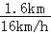＝0.1h；
（3）最高车速v＝16km/h＝16×m/s＝m/s，
牵引力的功率P＝＝＝Fv＝180N×m/s＝800W。
答：（1）此时平衡车对水平地面的压强有1.8×10⁵Pa；
（2）他骑行此款平衡车以最高车速从家到公园，需要0.1h时间；
（3）牵引力的功率为800W。
19.（2019宿迁，17）如图所示，工人利用滑轮组提升重物，在30s内将静止在水平地面上质量为90kg，底面积为200cm²的长方体物块匀速提升5m，此时工人的拉力为400N（g=10N/kg）。求：
（1）提升前物块对水平地面的压强；
（2）工人拉力做功的功率；
（3）滑轮组提升该物块的机械效率。
解：（1）质量为90kg的物体的重力：G=mg=90kg×10N/kg=900N。
对地面的压力：F=G=900N，
提升前物块对水平地面的压强：
p==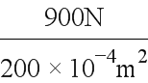=4.5×10⁴Pa；
（2）由图知，绳子的有效段数n=3，则绳子自由端移动的距离为：
s=3h=3×5m=15m，
工人拉力做功的功率：
P===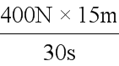=200W；
（3）滑轮组提升该物块的机械效率：
η=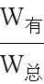=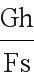=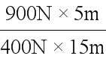×100%=75%。
答：（1）提升前物块对水平地面的压强为4.5×10⁴Pa；
（2）工人拉力做功的功率为200W；
（3）滑轮组提升该物块的机械效率为75%。
20.（2019咸宁，30）我国常规动力核潜艇具备先进的通讯设备、武器、导航等系统和隐蔽性强、噪声低、安全可靠等优异性能,如图是某型号常规动力核潜艇,主要技术参数如下表(海水密度近似为1.0×10³kg/m³)。
(1)核潜艇在深海中匀速潜行时,如果遭遇海水密度突变造成的“断崖”险情,潜艇会急速掉向数千米深的海底,潜艇突遇“断崖”险情是因为遇到海水的密度突然 (选填“变大”、“变小”或“不变”)造成的,此时应立即将潜艇水舱中的水全部排出,使潜艇受到的重力 (选填“大于”或“小于”)它的浮力。
(2)该潜艇由水下某位置下潜到最大潜水深度处,潜艇上面积为2m²的舱盖受到海水的压力增大了6×10⁵N,则潜艇原来位置的深度h是多少?
(3)该潜艇在水下以最大输出功率巡航,当达到最大速度匀速运动时,受到海水的平均阻力∫是多少?
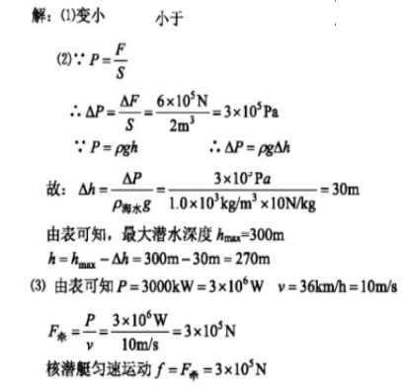
21.（2019桂林，26）一辆质量为l50kg的摩托车，发动机功率为32kw，摩托车在此功率下以60km/h的速度匀速行驶了0.5h.
（1）求摩托车受到的重力是多大？
（2）求这段时间摩托车发动机对摩托车所做的功？
（3）求摩托车这段时间通过的路程？
解：（l）摩托车的重力为G-mg=150kg×l0/kg=1.5×10N
（2）所做的功由P=得W=Pt=5.76×10J
（3）通过的路程S=vt=60×0.5km=30km
22.(2019娄底，23)蛟龙AG600水陆两栖飞机是我国自主研制的“三大飞机”之一，被誉为国之重器，AG600主要用于大型灭火和水上救援，可以从地面起飞和降落，也可以从水面起飞和降落，AG600空载时质量为41.5t，最多可储水12t。（取g=10N/kg，ρ_{水}=1.0×10³kg/m³）求：
（1）AG600空载时的重力是多少？
（2）某次试飞后，AG600储满水后在某湖面上，求其排开湖水的体积。
（3）在一次水面滑行测试中，AG600储一定质量的水，在水面上以10m/s的速度匀速滑行了1min，滑行过程中飞机所受阻力为总重的0.5倍，发动机牵引力的实际功率为2500kW，求飞机在这次滑行测试中所储水的质量是多少？
解：（1）AG600空载时的质量：m=41.5t=41.5×10³kg，
则受到的重力：G=mg=41.5×10³kg×10N/kg=4.15×10⁵N；
（2）AG600储满水时总质量：m_{总}=41.5t+12t=53.5t=53.5×10³kg，
受到的总重力：G_{总}=m_{总}g=53.5×10³kg×10N/kg=5.35×10⁵N；
AG600储满水后漂浮在某湖面上，
所以AG600受到的浮力：F_{浮}=G_{总}=5.35×10⁵N，
因为F_{浮}=ρ_{液}gV_{排}，
所以排开水的体积：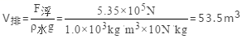；
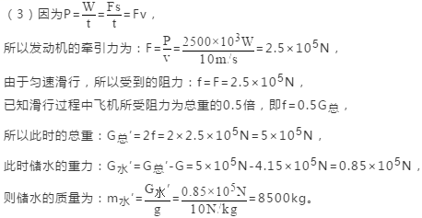
答：（1）AG600空载时的重力是4.15×10⁵N；
（2）排开湖水的体积是53.5m³；
（3）飞机在这次滑行测试中所储水的质量是8500kg。
23.（2019通辽，24）我国自主研发的某品牌汽车进行技术测试，已知该车在某段长1.2km的水平路面做匀速直线运动，用时40s，汽车在行驶过程中受到的阻力为400N，汽车在此过程中发动机热机效率为48%，汽油的热值q=4.6×10⁷J/kg。在该段测试过程中：
（1）汽车的功率为多少？
（2）燃烧了多少汽油？（计算结果保留两位小数）
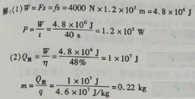
答：（1）汽车的功率为1.2×10⁴w； （2）燃烧了0.02kg汽油。
24.（2019金华，6）2019年4月15日起正式实施电动自行车新国家标准，小金买了一辆按新国标生产的电动自行车（如图），部分参数如表所示，已知小金质量为60千克，假定电动自行车在水平骑行过程中受到的阻力始终为总重的0.08倍。
（1）车轮上刻花纹的目的是______；
（2）小金在水平地面骑行时，车轮与地面的总接触面积为50厘米²，则骑行的电动自行车对地面产生的压强是多少帕？
（3）小金在水平公路上骑电动自行车，匀速行驶10千米过程中克服阻力做了多少功？
（4）若小金骑行过程中电动车以最大功率输出，匀速行驶时的车速为多少？
解：（1）车轮上刻花纹，能增大接触面的粗糙度，可以增大摩擦；
（2）电动自行车行驶时，对地面的压力：
F=G_{总}=（m_{车}+m_{人}）g=（40kg+60kg）×10N/kg=1000N，
受力面积：
S=50cm²=0.005m²，
电动自行车行驶时对地面的压强：
p==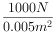=2×10⁴Pa；
（3）因电动车在水平的路面上匀速行驶时，处于平衡状态，受到的牵引力和阻力是一对平衡力，
所以，电动车受到的牵引力：
F′=f=0.08G=0.08×1000N=80N，
匀速行驶10千米过程中克服阻力做的功：W=F′s=80N×10×10³m=8×10⁵J；
（4）根据P===Fv知，
匀速行驶时的车速：v==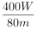=5m/s。
答：（1）增加接触面的粗糙程度来增大摩擦力；
（2）小金在水平地面骑行时，车轮与地面的总接触面积为50厘米²，则骑行的电动自行车对地面产生的压强是2×10⁴Pa；
（3）小金在水平公路上骑电动自行车，匀速行驶10千米过程中克服阻力做了8×10⁵J的功；
（4）若小金骑行过程中电动车以最大功率输出，匀速行驶时的车速为5m/s。

